**Notulen Algemene Ledenvergadering**

7e ALV Coöperatie Buurtstroom Energie-U

|  |  |
| --- | --- |
| **Datum:** | 19 juni 2023 |
| **Tijd:** | 20.00 uur |
| **Locatie:** | Online |
| **Aanwezigen:** | Denice Kooymans (voorzitter), Rama Jagerman (penningmeester), Luc  Adolfse (algemeen bestuurslid), Thomas van der Vlis (algemeen bestuurslid), Leo Dijkema (aspirant bestuurslid), Maaike Hermse (aspirant bestuurslid), Minne Sytsema (Projectleider Centrales Energie-U), Jamal (Ledenadministratie & Backoffice Energie-U), Sander Ekstijn (kascontrolecommissie), Willem Eijdems (kascontrolecommissie). |
| **Link naar de stukken:** | [ALV Buurtstroom 19 juni 2023 - Buurtstroom](https://buurtstroom.nl/alv-buurtstroom-19-juni-2023/) |

**Agenda**

|  |
| --- |
| 1. **Opening​**  * Vaststellen agenda ​ * Mededelingen en vragen​ * Het bestuur stelt zich voor​ * Vaststellen verslag ALV 8 juni 2022​  1. ​**Jaarverslag 2022​**  * Algemeen jaarverslag​ * Financiële jaarrekening​ * Verslag Kascommissie​ * Samenstelling Kascommissie  1. **Bestuur Buurtstroom - Decharge van bestuur​** 2. **Begroting 2023​** 3. **Ontwikkelingen 2023​**  * Financiële ontwikkelingen​ * Nieuwe projecten​ * Draaiende centrales​  1. **Ontwikkelingen Bestuur Buurtstroom**  * Nieuwe samenstelling​  1. ​**Rondvraag en sluiting ​** |

**Notulen**

1. **Opening**

Denice Kooymans opent om 20:00 uur als voorzitter van en namens het bestuur de 7e ALV en heet iedereen welkom. Tevens geeft zij uitleg over de regels en afspraken voor het bijwonen van de online ALV. Deelnemers kunnen gedurende de ALV vragen stellen door gebruik te maken van de chatbox.

Er zijn 25 mensen aanwezig bij de ALV, inclusief het bestuur en leden van Energie-U.

Er wordt gevraagd of iedereen via de Menti-meter kan invullen van welke centrale hij/zij komt. Ook wordt er gevraagd of er een opname genomen kan worden. Hier is geen bezwaar tegen ingediend.

* **Vaststellen agenda**

Denice doorloopt de agenda met de aanwezigen en benoemt dat vragen die binnengekomen zijn zo goed mogelijk beantwoord worden tijdens de vergadering.

*Vraag in de chat van Jan Korff de Gidts: Lukt het al bij een centrale WE Drive Solar te koppelen?*

Antwoord Denice: Deze vraag zal verderop in de presentatie beantwoord worden en wordt voor nu geparkeerd.

Gevraagd besluit: Het bestuur vraagt de vergadering om de agenda ALV 19 juni 2023 goed te keuren en vast te stellen.

**Besluit**: de agenda ALV 19 juni 2023 is goedgekeurd en vastgesteld.

* **Mededelingen en vragen**

De leden is gevraagd hun mededelingen en vragen voor de ALV te mailen naar het bestuur.

Ingekomen mededelingen:

Het bestuur heeft geen mededelingen ontvangen.​

Ingekomen vragen:​

Het bestuur heeft enkele vragen ontvangen, deze worden behandeld in de presentatie en/of rondvraag.

* **Het bestuur stelt zich voor**

|  |  |  |
| --- | --- | --- |
| Denice Kooymans | Voorzitter |  |
| Rama Jagerman | Penningmeester | Pijler draaiende centrale |
| Luc Adolfse | Algemeen bestuurslid | Pijler communicatie |
| Thomas van der Vlis | Algemeen bestuurslid | Pijler groeistrategie, werven daken |
| Leo Dijkema | Aspirant bestuurslid | Pijler groeistrategie, werven daken |
| Maaike Hermse | Aspirant bestuurslid | Pijler communicatie/ draaiende centrale |

Namens het bestuur zit Denice de ALV voor. Denice stelt het zeskoppige bestuur voor en vraagt of hier nog vragen over zijn. Er zijn geen vragen, dus wordt er doorgegaan naar het volgende punt.

* **Vaststellen notulen ALV 8 juni 2022**

Denice loopt de notulen voor de 6e ALV pagina voor pagina door met de aanwezigen. Er zijn geen op- of aanmerkingen.

Gevraagd besluit: Het bestuur vraagt de vergadering om de notulen van de ALV 8 juni 2022 goed te keuren en vast te stellen.

**Besluit**: De notulen van de 6e ALV van 8 juni 2022 is goedgekeurd en vastgesteld.

Denice geeft het woord aan Luc.

1. **Jaarverslag 2022**

* **Algemeen jaarverslag**

Luc neemt het woord.

Zorgen

Provinciaanse subsidie waarin we nog activietien hadden

Voorbeieden voro werven nieuwe daken

Het draaiende houden doen we elk jaar, dan loopt het. Hier willen we aanstoppen wat dat inhoud. Er is een buurtstroom team met vate medewerkers die ook voor Energie-U werken en in ons netwerk szitten.

Mesne die voor ons daken benaderen.

Dat hele pakket wordt aanbesteed en elke keer proberen we daar een slag in te slaan om dit so goed mogelijk te bespchijven met onze verwavhtingen

Er zijn incidenten

Binnengokemn vraag:

Een ander onderwerp dat aanheaald is is de SCOPE12, een verplcihting om te kijken of de centrales nog up to date zijn. 2 zijn reedsa afgerond, de rest volgt in 2023.

Bradn

Denice voegt aan.

Thomas voegt toe: de brandveiligheid was niet het probleem, niet de

[20:15] Jeroen Ouendag (gast)

Scope 12 is verplichting van wie uit?

SCOPE 12 is verplicht,

De omvormers die gebruikt worden waren niet meer actueel, die zijn ook vervangen.

Het nieuwe stroomcontract. We leveren aan om energie en hebben gekeken in e markt of er andere opties zijn.

Rama

Binnengekomen vragen: Het nieuwe stroomcontract hoe is de ervaring?

Gekeken bij Greenchoice, om en nieuwe Sstroom. Dus de nieuwe opzet vanaf dit jaar is die bij om het gunstigste en vorig jaar meer vergoeding hebben gegeven dan contractueel verplicht. Dus een partner die cooperatief werkt is goed.

Der ervaringen zijn dat we de stroomprijs volgenv die redelijk is. De stroomprijs gaat momenteel wel omlaag, maar ook wat je voor stroom betaalt.

Luc we zijn voortdurend aan het kijken naar wat ged werkt en of het beter kan.

Het reguliere werk wordt benoemd door Luc.

De afronding van de subsidieactiviteiten wordt overlopen door Luc, deze is ingezet voor de professionalisering van de coöperatie. Als je wil groeien is er meer standaardisering nodig.

Er zijn drie filmpjes gemaakt met deze subsidie.

Binnengekomen vraag van Rik Kreeftenberg: Worden de panelen ook periodiek schoongemaakt?

Rama: nee nog niet periodiek, wel gechckt of er rare dingen zijn, maar schoonmaken is het niet waard.

Luc laat het filmpje zien. Het filmpje mag gebruikt worden op aanvraag bij het bestuur voor communicatie doeleinden.

Brochure voro dakeigenraen, waar te vinden op de website. Bij interesse van dakeigenaar kan deze geraadpleegd en ingezet worden.

Denice bedankt lukt en vraagt of er nog vragen zijn. Er zijn geen vragen, dus ze geeft het woord over aan Rama.

* **Financiële jaarrekening**

Rama neemt de aanwezigen mee

Individuele overzichten draaiende centrales wordt toegelicht door Rama ([Bijlage 3 Individuele overzichten draaiende zonnecentrales](https://buurtstroom.nl/wp-content/uploads/2023/06/Individuele-overzichten-draaiende-zonnecentrales.pdf))

Het overzichti s aangepast tov van vorig jaar, met minder getallen alleen de meest belangrijke. De Arm wordt overlopen.

Investering per paneel,

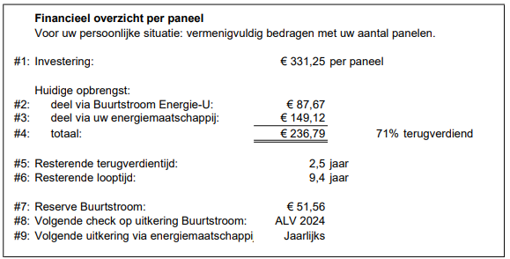

Belangrijk side note: energiemaatschappij keert jaarlijks uit, de cooperatie elke drie jaar. Dus het kan zijn dat er vertaging

Vraag: Cornelissen

Vraag Jeroen: bij sommige april en mei dezelfde en bij andere projecten is mei veel beter

[20:27] Jeroen Ouendag (gast)

Hoe komt het dat bij sommige projecten april en mei gelijke opbrengst hebben en dat bij andere mei duidelijk beter is?

.

Rama: vewachtign dat dit gelijk zou zijn, maar het is erg specifiek, andere panelen, andere gebouwend in de omgeving dat zorgt voor verschil, oa.

Vraag Johan: Graag nog wat uitleg bij de grafiek - wat zijn de rode en groene lijnen, wat zijn de kolommen?

Kolommen specifiek in elke maand, Rode en groene lijn, een is de verwachte opbrengst (gem tussen onder en bovengrens) andere lijn is wat de totale productie is gerweest. Dit is door For Sur opgesteld, dus nog geen zekerheid, maar rood werkelijk en groen de verwachte opbrengst.

Johan geeft aan dat het duidelijk is.

Sander: mogelijk heeft de rode en groene lijn ook te maken met wat er boven staat verwachte opbrengst ondergrens en bovengrens

[20:29] Peter Cozijn

Bij individueel overzicht Werkhoven staat iets over aanpassingen die op korte termijn gedaan zouden gaan worden; zijn die al gedaan/gepland?

Rama: het antwoord is ja, daar komt Thomas straks op terug in de presentatie. Dus deze vraag wordt geparkeerd.

Vraag RJ chat werkt niet: de centrale werkhoven geeft een winstuitkering, maar dit is jaar 4.

Rama: het gaat om dat een centrale die kalenderjaren hheeft gedraaid en de eerste uitkering is drie jaar en een maand of drie jaar en 11 maanden, maar de overzichten staan op 31 december om het efficient mee om te gaan.

Een speciale dank aan Karen Pleit, de boekhouder, voor het opzetten.

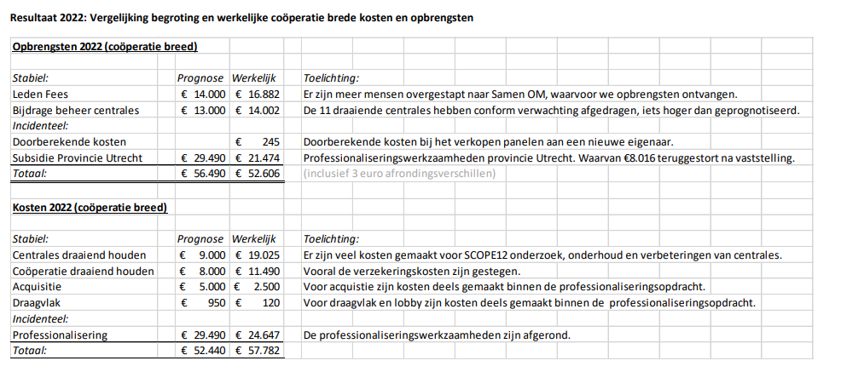

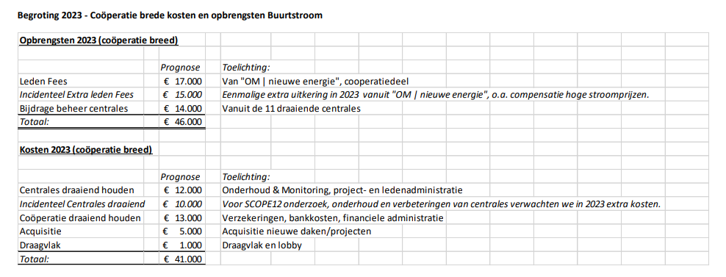

In deze presentatie gaat het over de prognose tov de werkelijke kosten.

De subsidie van de provincie Utrecht tussen … Dit is uiteindelijk meer dan 90% van de kosten gesubsidieerd, dit is mede mogelijk door hoog aantal vrijwilligers uren die ook ingebracht mochten worden.

Kostenzijde. De centrales draaiend houden, daar worden meer kosten gemaakt.

Waarom maken we verlies: we schrijven de centralesi n15 jaar af, dus alle centrales 40K per jaar afschrijven. Als we dat niet meerekenen dan hebben we een winst. Die afschrijvingen zorgen ervoor dat we geen vennootschapsbelasting moeten betalen, wat voordelen met zich meebrengt.

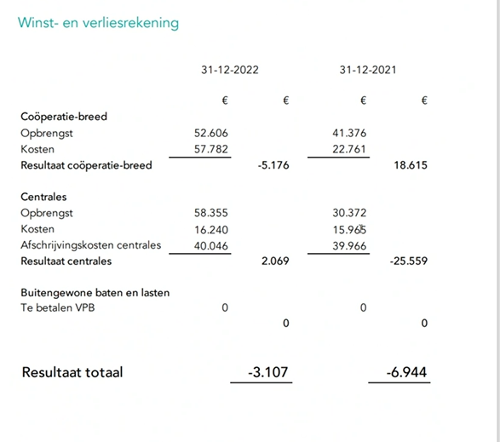

De prognose was 29, de verwachting was dat we 75% gesubsidieerd was. Het is uitneindelijk 21K van 24K, dat is het verchil tussen het stuk dat we niet hebben ontvangen van de subsidie. Vraag van Jeroen.

[20:37] Jeroen Ouendag (gast)

Ik begrijp dat stuk vd subsidie niet

* **Verslag Kascommissie**

Willem Eijdems geeft een toelichting op het proces en de bevindingen van de kascommissie. Willem geeft aan dat er meerdere bijeenkomsten geweest zijn met de kascommissie en Karen en Rama. Er is gekeken naar de risico’s wat betreft de opbrengsten in de komende jaren, uitval van centrales, organisatie en groei van de coöperatie. De bevindingen zijn dat er geen grote risico’s zijn, buiten de voortgang van de nieuwe centrales, maar dit punt wordt later in de presentatie toegelicht. De stukken zien er goed uit en alle vragen van de kascommissie zijn na tevredenheid beantwoord. Sander voegt toe dat het een compleet verhaal is. En spreekt een grote dank naar het team uit.

Advies kascommissie: de jaarrekening 2022 goedkeuren en vaststellen.

Denice bedankt Sander en Willem namens het bestuur.

* **Vaststelling financiële jaarrekening 2022**

Gevraagd besluit: Het bestuur vraagt de vergadering de jaarrekening 2022 goed te keuren en vast te stellen.

**Besluit**: de jaarrekening 2022 is goedgekeurd en vastgesteld.

Rama bedankt namens het bestuur de boekhouder voor haar werk.

* **Samenstelling Kascommissie 2023**

De huidige kascommissie bestaat op dit moment uit Sander Ekstijn ​en Willem Eijdems. Sander en Willem hebben beiden aangegeven nog een jaar deel te willen nemen in de kascommissie van Buurtstroom.

Gevraagd besluit: ​Het bestuur vraagt de vergadering om akkoord te gaan dat Sander Ekstijn en Willem Eijdems voor het boekjaar 2023 de kascontrole uitvoeren.

**Besluit**: de ALV stelt Willem Eijdems en Sander Ekstijn aan als kascommissieleden voor het boekjaar 2023.

Denise bedankt de kascommissie.

1. **Bestuur Buurtstroom – Decharge van het bestuur**

Gevraagd besluit: Het bestuur vraagt de ALV het bestuur voor het boekjaar 2022 decharge te verlenen over het gevoerde beleid. Denice vraagt of het goed is verlopen dit jaar en of er tegenspraak is.

**Besluit**: De ALV heeft het bestuur decharge over het boekjaar 2022.

1. **Begroting 2023**

De verzekeringskosten gaan omhoog.

We zijn bezig met twee nieuwe daken waar we een bedrag voro hebben opgeknoem.

Een bedrag voor draagvlak (folders bijvoorbeeld).

Rama doorloopt de begroting 2022 (bijlage 4) pagina voor pagina en geeft een toelichting.

Gevraagd besluit: Het bestuur vraagt de ALV de begroting 2022 goed te keuren en vast te stellen.

**Besluit:** De begroting 2022 is goedgekeurd en vastgesteld.

Binnengekomen vraag: [20:49] Jeroen Ouendag (gast)

Waarom bijdrage beheer centrales 0 in 2022 en nu 14.000?

Rama: Op de vorige sheet staat de 14.002 hoort bij bijdrage beheer.

[20:51] Johan (gast)

Verdere professionalisering vindt niet plaats?

Luc: dit was een momentopname heel erg nodig om processen te standaardiseren, toen oook minder ingezet op werving nieuwe daken. Dat gaan we nu meer prio geven de komende tijd.

[20:53] jan korff de gidts KvU (Gast) (gast)

hoort schoonmaak bij ondehoud

Denice: Schoonmaak hoort niet bij onderhoud, wel monitoring.

Er zijn verder geen vragen in de chat.

Gevraagd besluit: Het bestuur vraagt de ALV de begroting 2022 goed te keuren en vast te stellen.

**Besluit:** De begroting 2022 is goedgekeurd en vastgesteld.

1. **Ontwikkelingen 2023**

Denice geeft het woord aan Leo over de ontwikkelingen van 2023.

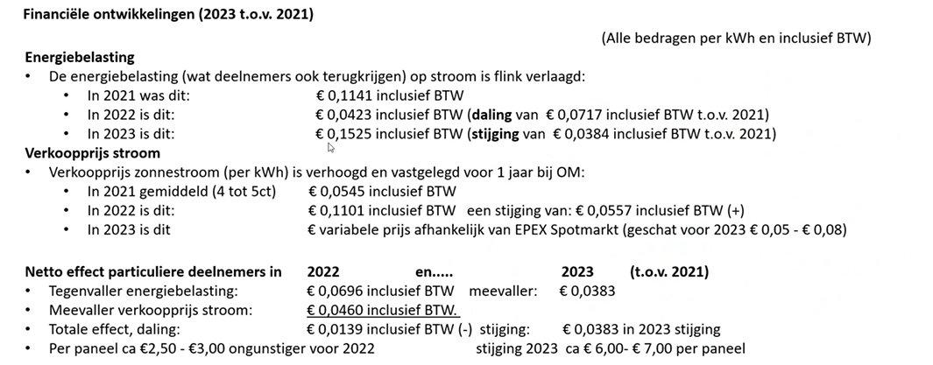

* Energiebeslasting: vanwege de stijgende prijzen is de belasting omlaag gegaan van 11 naar 4 en dit jaar is die naar 15 cent gegaan. De regeling met compensatie van de kosten, is dit niet voordelig want ewe krijgen minder terug voro de panelen.
* Vorige jaar is er veel groene energie gemaakt doro goed weer en door de hogere prijzen. Dit compenseert.
* Tegenvaller belasting en meevaller op de verkoopprijs, waardoor er een 2,50 tot 3 euro per paneel nadeliger uit.

Denice geeft het woord aan Thomas.

Verwachte ontwikkelingen

Utrechts Archief gaat niet door omdat het project niet haalbaar is. We hebben de gemeente gevraagd om naar ons te komen met nieuw daken op andere locaties in de Gemeente Utrecht. Voor nu investeren we geen tijd meer aan deze locatie.

We hebben een intentieverklaring die de Provincie gaat honoreren. We hopen op groen licht voro deze centrale. Hopelijk na d zomer grote stappen maken.

VvE PAX Utrecht en SSH zijn twee grote gebouwen in kanaleneiland. De huurder hopelijk ook meedoen met de centrale, dit ziet er goed uit. GEzamelijke investering en deel gebruiken zij voro hun eigne gebruik e wij voldoen aan de minimale eisen.

Het is een VvE, dus SSH is als verhuurder een groot onderdeel. Ze zitten in de vergaderign meerderheid. Dus de kans is groot dat dit lukt.

Greenchoice samenwerking onverwachts. Er waren 12 bedrijven gecontacteerd, een VvE heeft positief gereageerd. Het bestuur stelt een mailing op met filmpje om nog een poging te wagen. De samenwerking is positief.

Buurtstroomdag staan we weer op de klimaatkermis, er is nog geen datum bekend.

Binnengekomen vraag Jeroen: Welk oppervlak heb je minimaal nodig voor een centrale?

Sander in de chat: ruimte voor nuttig 200-250 panelen. Elk paneel even ruim 2m2 oppervlak...

Thomas: er staat op onze website 400m2

De monitoring werkt nog niet helemaal goed, maar het bestuur is blij!

VvE Roosenveltaanflat hebben interesse getoond in het plaatsen van een centrale. Er is een werkgroep die aangewezen is voor het realiseren van SCE subsidie voor het realiseren van deze centrale.

[20:59] Jeroen Ouendag (gast)

Waar zit in de jaarrekening de 25K die voorzien is om aan Amersfoort te lenen?

Rama: We hebben als ALV goedgekeurd om een lenign te geven, het is nog niet uitgegeven,.

Thomas nabrander: Greenchoice en wij hebben ons gefocust op bedrijven die ruimte hebben, meer dan ze zelf nodig hebben.

SCIOS Scope 12 onderzoeken. Er zijn in de Arm onderzoeken als eerste uitgevoerd. De verzekeraar stuurt iemand aan om een onderzoek te doen.

[21:10] jan korff de gidts KvU (Gast) (gast)

En mijn eerder gestelde Vraag: is koppeling met E DRive Solar vetstadig

Thomas en Rama weten niet wat het is.

Jan licht toe: het is een systeem om zonnepanelen aan te sluiten op je auto en ook weer terug te geven.

Rama: er zijn op dit moment nog geen pogingen vanuit ons. Rama nodigt uit om als er interesse is dit bij ons aan te geven.

Denice [21:10] Jeroen Ouendag (gast)

Is een VvE-beheer organisatie geen goede ingang?

1. **3. Bestuur Buurtstroom**

Luc neemt afscheid.

Denice bedankt iedereen namens het bestuur voro de inzet van Luc.

Denice neemt afscheid van het bestuur.

Denice vraagt of er belangstelling is voor nieuwe bestuursleden.

[21:20] Jeroen Ouendag (gast)

Hoeveel tijd kost het bestuurslidmaatschap?

Er zijn weken, maanden dat het rustiger is. Meestal de zomerperiode door vakanties. Er wordt een keer per 6 weken vergaderd voor 1,5 en 2 uur. Je bent vrij om aan te geven hoe veel tijd je erin wil stoppen en wanneer het te druk is.

• Nieuwe bestuurssamenstelling

Leo stelt zich voor. Hij gaat de rol nemen van penningmeester.

Maaike neemt communicatie en Marketing over.

Rama neemt afscheid van penningmeester en wordt voorzitter.

1. **Rondvraag en sluiting**

De leden is gevraagd hun rondvraag voor de ALV te mailen naar het bestuur. Vragen zijn mogelijk al beantwoord gedurende de presentatie.

*Ingekomen rondvraag van Peter Cozijn​: Monitoring op website loopt soms achter​ en ervaringen met nieuw stroomcontract.*

Antwoord:

Denice vraagt aan de aanwezige of er nog vragen zijn voor de rondvraag.

*Vraag van Gert Mulder: kan ik ergens controleren of het met de vergoedingen goed gelopen is en spreekt interesse uit om panelen bij te kopen.*

Antwoord Denice: interesse om nieuwe panelen aan te kopen, kan doorgegeven worden aan Energie-U laten via [communicatie@buurtstroom.nl](mailto:communicatie@buurtstroom.nl). Zij laten weten wanneer er panelen beschikbaar zijn.

Toevoeging van Sander: bedankt de mensen achter de schermen bij Energie-U die goed geholpen hebben hiermee toen enkele leden overleden zijn.

Antwoord Rama: stelt voor om later één op één mee te kijken naar de vergoedingen.

Er zijn verder geen vragen meer. Denice bedankt alle aanwezigen namens het hele bestuur voor hun (digitale) komst en inbreng. Rama bedankt als nieuw voorzitter Denice en Luc die zich lang voor Buurtstroom hebben ingezet. En bedankt nogmaals iedereen voor de aanwezigheid. De ALV wordt gesloten om 21:32uur.

